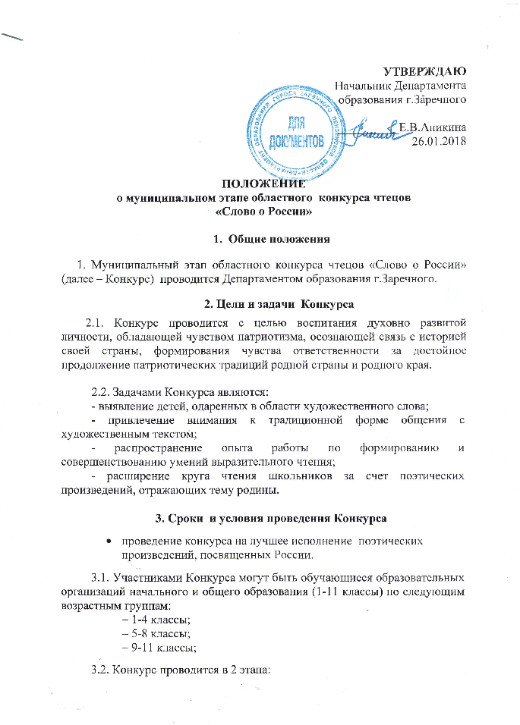
I этап – школьный этап – 18 марта 2018 года;
II этап – муниципальный этап – 6 апреля 2018 года;
Сроки проведение школьного этапа соблюдать обязательно.

3.3. Представительство от школ на муниципальном этапе – по 3 человека от каждой школы.

3.4. Срок подачи списков победителей муниципальных этапов – до 4 апреля 2018 года.
Списки представляются в оргкомитет Конкурса (Департамент образования) и по электронной почте: trunkina-do@yandex.ru (Конкурс чтецов).

3.5. Муниципальный этап Конкурса проводится в Департаменте образования.
3.6. Результаты Конкурса публикуются на сайте Департамента образования.
4. Номинации Конкурса
– История России в поэтических образах
(Стихи о страницах русской истории)
– «Я, ты, он, она — вместе целая страна»
(Стихи о дружбе народов)
– «Прекрасны вы, поля земли родной…»
(Стихи о красоте родной земли)
– «Кругом родные всё места…»
(Стихи о Пензенском крае и/или пензенских поэтов)

5. Критерии оценки выступлений участников конкурса
Жюри при оценке конкурсных выступлений руководствуется следующими критериями:
- соответствие выбранного произведения теме Конкурса;
- глубина проникновения в авторский замысел;
- владение средствами речевой выразительности;
- артистизм.

- Подведение итогов Конкурса

  - Итоги Конкурса подводятся по следующим возрастным группам:
– 1-4 классы;
– 5-8 классы;
– 9-11 классы;
Итоги Конкурса оформляются специальным протоколом и подтверждаются подписями членов жюри.
6.2. Победители Конкурса награждаются дипломами.
6.3. Участники муниципального этапа конкурса получают сертификат участника.

Приложение

Заявка на участие в Конкурсе

Фамилия, имя участника (полностью)
Класс
Наименование образовательной организации (полностью)
Фамилия, имя, отчество наставника (учителя) полностью
Автор, название исполняемого произведения
Номинация

